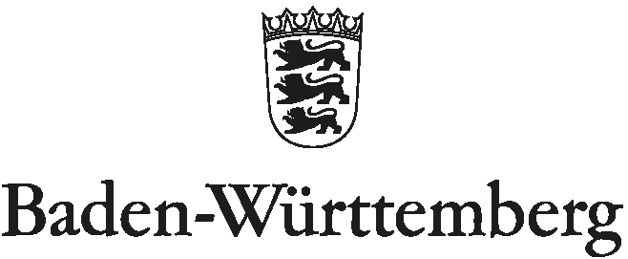
STAATLICHES SCHULAMT DONAUESCHINGEN

Das Verfahren zur Anspruchsfeststellung gemäß der
Verordnung über sonderpädagogische Bildungsangebote vom 8.03.2016 (SBA-VO)
Verordnung des Kultusministeriums über die Feststellung und Erfüllung des Anspruchs auf ein sonderpädagogisches Bildungsangebot

Protokoll zur Auftragsklärung im Erstgespräch

Name, Vorname(n) ___________________________________ geb. am _________________

Gutachter/in: _________________________________________________________

Wir wurden über den Verfahrensweg bei der Anspruchsprüfung ausführlich informiert.
Unsere Fragen dazu wurden beantwortet.

Wir ziehen den Antrag zu Prüfung des Anspruchs auf ein sonderpädagogisches Bildungsangebot zurück.

Wir halten an unserem Antrag fest.

___________________________________________________________________________
Ort, Datum Unterschrift Erziehungsberechtigte

